（参考：老人クラブ入会申込書）
資料１０

あなたの参加で地域を元気に！
会員募集
○○○○クラブ
私たちは、あなたを必要としております。あなたの経験と知識を
生かした行動とあなたの笑顔がまちの力になります。
仲間と一緒に健康で充実した日々の生活を楽しみましょう。
○○○○クラブに、ぜひご参加ください。

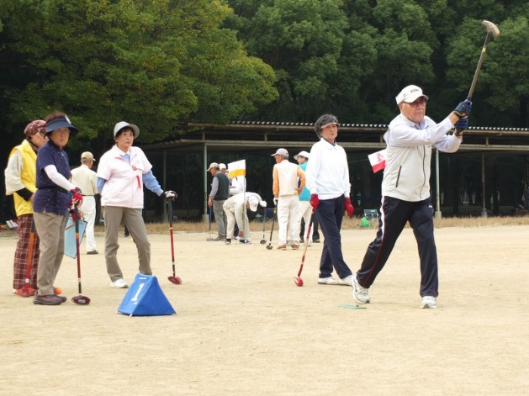
ニュースポーツ
「カーリンコン」
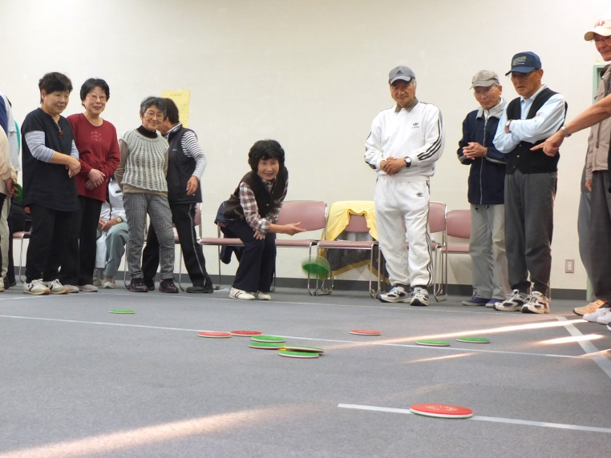

男女問わず大人気の
「グラウンドゴルフ」

グラウンドゴルフ・ボウリング・健康マージャン・歴史探訪・カラオケ・新舞踊・囲碁・将棋・旅行・誕生会・各種サロン会・趣味の作品展 など、
皆さんがはじめてみたいことを、お聞かせください。
詳しくは、○○○○クラブにお問い合わせください。

問い合わせ先 ○○ ○○
電話○○（○○）○○○○
キリトリ

クラブ入会申込書 平成 年 月 日
○○○○クラブへの加入を申し込みます。
氏 名 | 性別 | 住 所 | 生 年 月 日 | 電 話 番 号
 | 男  ・  女 |  | 昭和 年 月 日  （ 歳） | －

